
JURUSAN TEKNIK INFORMATIKA
FAKULTAS TEKNOLOGI INFORMASI
INSTITUT TEKNOLOGI SEPULUH NOPEMBER

USULAN TUGAS AKHIR
- IDENTITAS PENGUSUL
NAMA : Dading Zainul Gusti
NRP : 5108100179
DOSEN WALI : Muchammad Husni, Ir., M.Kom.

- JUDUL TUGAS AKHIR
  - Judul dalam Bahasa Indonesia
“Pemrograman Terdistribusi MapReduce dengan farmework Hadoop”
  - Judul dalam Bahasa Inggris
“MapReduce Distributed Programming Using Hadoop framework”

- LATAR BELAKANG
Saat ini manusia sedang hidup pada era data, di mana data dibuat dan berlalu-lalang tiap detiknya. Sangat tidak mungkin untuk menghitung total volume data yang ada dan tersimpan, namun IDC (INternational Data Corporation), sebuah lembaga yang bergerak pada riset tentang teknologi informasi pada perusahaan dan pasar, pada tahun 2006 memperkirakan ukuran data semesta digital tersebut pada angka 0.18 zettabytes, serta meramalkan akan menjadi 10 kali lipatnya pada 2011. Satu zettabyte adalah 10^21 bytes atau satu milyar terabytes. Secara kasar jumlah tersebut akan sama dengan satu disk drive untuk untuk setiap orang di dunia ini^{[1]}. Aliran dan pertumbuhan data yang massive ini datang dari berbagai macam sumber, pada social networking misalnya, di mana orang-orang meng-upload jutaan gambar dan video setiap harinya, pada stock exchange, di mana terjadi kurang-lebih satu terabyte trade record tiap harinya, pada situs-situs pemberitaan, di mana banyak artikel yang dikeluarkan setiap menitnya, juga pada penelitian di berbagai bidang, di mana beberapa gigabytes data dihasilkan untuk setiap penelitian, dan sebagainya.
Kondisi seperti ini menghadirkan tantangan yang luar biasa, baik bagi perusahaan-perusahaan ataupun penelitian yang menangani data dalam volume massive. Pada akhir 2004 Google menjawab tantangan ini dengan mempublikasikan MapReduce, yaitu sebuah model pemrograman untuk memproses dan men-generate dataset dengan volume besar. Model ini terdiri dari dua bagian method yaitu Map, fungsi untuk memproses pasangan key-value untuk men-generate pasangan key-value intermediate, dan method reduce, yang menggabungkan seluruh intermediate value yang bersesuaian dengan intermediate key yang sama^{[2]}.
Hadoop adalah sebuah open-source project dari Apache yang mengimplementasikan model pemrograman MapReduce yang dipublikasikan oleh Google. Hadoop berjalan di atas sebuah cluster yang terdiri dari beberapa komputer. Hadoop memperkenalkan HDFS (Hadoop Distributed File System), yaitu filesystem yang digunakan untuk meng-handle dataset dalam jumlah besar, dan juga untuk menjaga data agar tetap dalam kondisi high-availability walaupun ada beberapa node penyimpanan data yang down^{[3]}. Ide yang ditawarkan sederhana, bayangkan saja sebuah riset menggunakan dataset sebesar 1 TB, dataset tersebut disimpan pada drive kapasitas 1 TB dan transfer speed kurang-lebih 100 MB/s, waktu yang dibutuhkan untuk membaca data dari drive saja secara matematis kasar mencapai 2,5 jam lebih. Waktu yang sangat lama hanya untuk membaca, belum lagi untuk menulis data yang tentu saja jauh lebih lambat. Bandingkan jika kita menyimpan 1TB data tersebut dalam seratus drive yang tipikal, masing menyimpan 1/100 dari total data. Dengan bekerja secara paralel kita dapat membaca keseluruhan dataset dalam waktu di bawah 2 menit, solusi paralel inilah yang ditawarkan oleh HDFS. Model MapReduce yang diterapkan juga akan mempercepat waktu perhitungan, alih-alih sebuah program melakukan komputasi untuk semua data, komputasi akan didistribusikan ke semua node penyimpanan data (to Map) dan kemudian menggabungkan hasil komputasi tersebut untuk memperoleh hasil akhir yang diinginkan (to Reduce). Dengan bekerja secara paralel seperti itu, riset yang menggunakan dataset besar akan mengalami penurunan running-time yang signifikan, begitu juga dengan proses bisnis yang lain yang melibatkan data dengan volume massive.
Dalam tugas akhir ini penulis akan mengimplementasikan model pemrograman terdistribusi MapReduce dengan menggunakan framework Hadoop dengan ekspektasi untuk mengetahui efisiensi dalam pengolahan data dengan volume besar.
- TUJUAN DAN MANFAAT TUGAS AKHIR
Tujuan tugas akhir ini ingin mengetahui sampai seberapa efisien penggunaan pemrograman terdistribusi berdasarkan model MapReduce pada framework Hadoop yang berjalan pada sebuah cluster yang terdiri dari beberapa unit komputer yang saling terhubung pada suatu jaringan.
Manfaat yang diharapkan dalam tugas akhir ini yaitu bisa memperkenalkan model pemrograman MapReduce untuk menangani pengolahan data dengan volume yang besar agar untuk selanjunya bisa digunakan pada perhitungan-perhitungan yang lainnya.

- RUMUSAN MASALAH
Berdasarkan latar belakang yang telah diuraikan di atas, terdapat beberapa permasalahan yang dapat dirumuskan sebagai berikut :
- Bagaimana mengimplementasikan framework Hadoop pada sebuah cluster
- Bagaimana mebuat program yang mengimplementasikan model MapReduce
- Bagaimana menjalankan program dengan model MapReduce pada cluster Hadoop yang melibatkan data dengan jumlah yang besar

- BATASAN MASALAH
Implementasi tugas akhir ini memiliki beberapa batasan, antara lain sebagai berikut:
- Komputer-komputer yang digunakan untuk membentuk cluster adalah mesin virtual yang menggunakan teknologi vitualisasi dan berada pada satu-dua komputer fisik, hal ini dilakukan untuk mengatasi keterbatasan resource. Trade-off penggunaan teknologi virtualisasi akan menurunkan kinerja sistem, mengingat mesin virtual memiliki kinerja yang terbatas daripada komputer fisik.
- Aplikasi yang akan dijalankan pada sistem ini adalah “Implementasi Metode Kernel Partial Least Square untuk Klasifikasi Kanker Ovarium” ^{[4]}

- RINGKASAN TUGAS AKHIR
Apache Hadoop memiliki beberapa komponen untuk mendukung kinerja dan fungsionalitasnya, yaitu beberapa macam daemon yang berjalan pada beberapa komputer pada suatu cluster. Berikut adalah detail daemon tersebut beserta penjelasannya secara ringkas :
- NameNode
HDFS menggunakan arsitektur paham master-slave dalam hal penyimpanan terdistribusi maupun komputasi terdistribusi. Dalam hal ini NameNode berperan sebagai master penympanan terdistribusi. NameNode menympan metadata dari semua file dan direktori yang tersimpan pada HDFS, Informasi ini tersimpan di disk lokal dalam dua bentuk, yaitu namespace image dan edit log. Hanya ada satu NameNode pada satu cluster. Yang patut disayangkan adalah, seperti pada sistem dengan arsitektur master-slave yang lain, komponen ini seringkali menjadi single-point-of-failure pada sistem. Sistem masih tetap akan berjalan saat daemon yang lain down, namun beda halnya dengan NameNode.
- DataNode
Daemon ini berperan sebagai pekerja (slave) pada HDFS. DataNode berjalan pada setiap komputer slave dalam sebuah cluster, mereka akan menyimpan dan mengembalikan blok-blok data sesuai dengan yang diinstruksikan oleh NameNode. Mesin DataNode menyimpan beberapa blok data yang sama untuk menjaga sistem tetap dalam kondisi high-availability.
- Secondary NameNode
Secondary NameNode adalah daemon yang berperan sebagai asisten yang memonitor kondisi pada cluster HDFS. Hanya ada satu Secondary NameNode pada sebuah cluster. Secondary NameNode berkomunikasi dengan NameNode untuk mengambil snapshot dari metadata HDFS pada interval waktu tertentu yang sudah ditentukan pada konfigurasi cluster. Hal ini dilakukan sebagai usaha untuk mengurangi downtime dan kehilangan data pada saat NameNode down.
- JobTracker
JobTracker adalah daemon yang berperan sebagai penghubung antara aplikasi dengan Hadoop. Begitu code di-submit ke dalam cluster, maka JobTracker akan menentukan execution plan dengan memilih file-file yang akan diproses, memberikan penugasan pada node-node dan memonitor semua task yang berjalan. Ketika JobTracker mengalami kegagalan menjalankan task pada node tertentu, JobTracker akan secara otomatis menjalankan kembali (relaunch) task pada node tersebut sampai beberapa kali sebelum berpindah ke node yang lain. Hanya ada satu JobTracker yang berjalan pada satu cluster, biasanya berjalan pada satu mesin dengan NameNode daemon. JobTracker berperan sebagai master dalam hal komputasi terdistribusi MapReduce.
- TaskTracker
Daemon ini berfungsi sebagai slave dalam komputasi terdistribusi MapReduce. Masing-masing TaskTracker akan menjalankan individual task yang diberikan oleh JobTracker. Walaupun hanya ada satu TaskTracker dalam satu node mesin slave, TaskTracker dapat manjalankan banyak JVM untuk meng-handle baberapa task secara paralel. Selain itu TaskTracker juga bertanggungjawab untuk berkomunikasi secara terus-menerus dengan JobTracker, jika JobTracker tidak menerima heartbeat dari TaskTracker tertentu dalam suatu interval waktu, maka JobTracker akan menganggap node tersebut gagal dan melakukan resubmit task yang dibebankan ke node lain dalam suatu cluster.
Berikut adalah gambar ringkas infrastruktur sistem yang akan dibangun
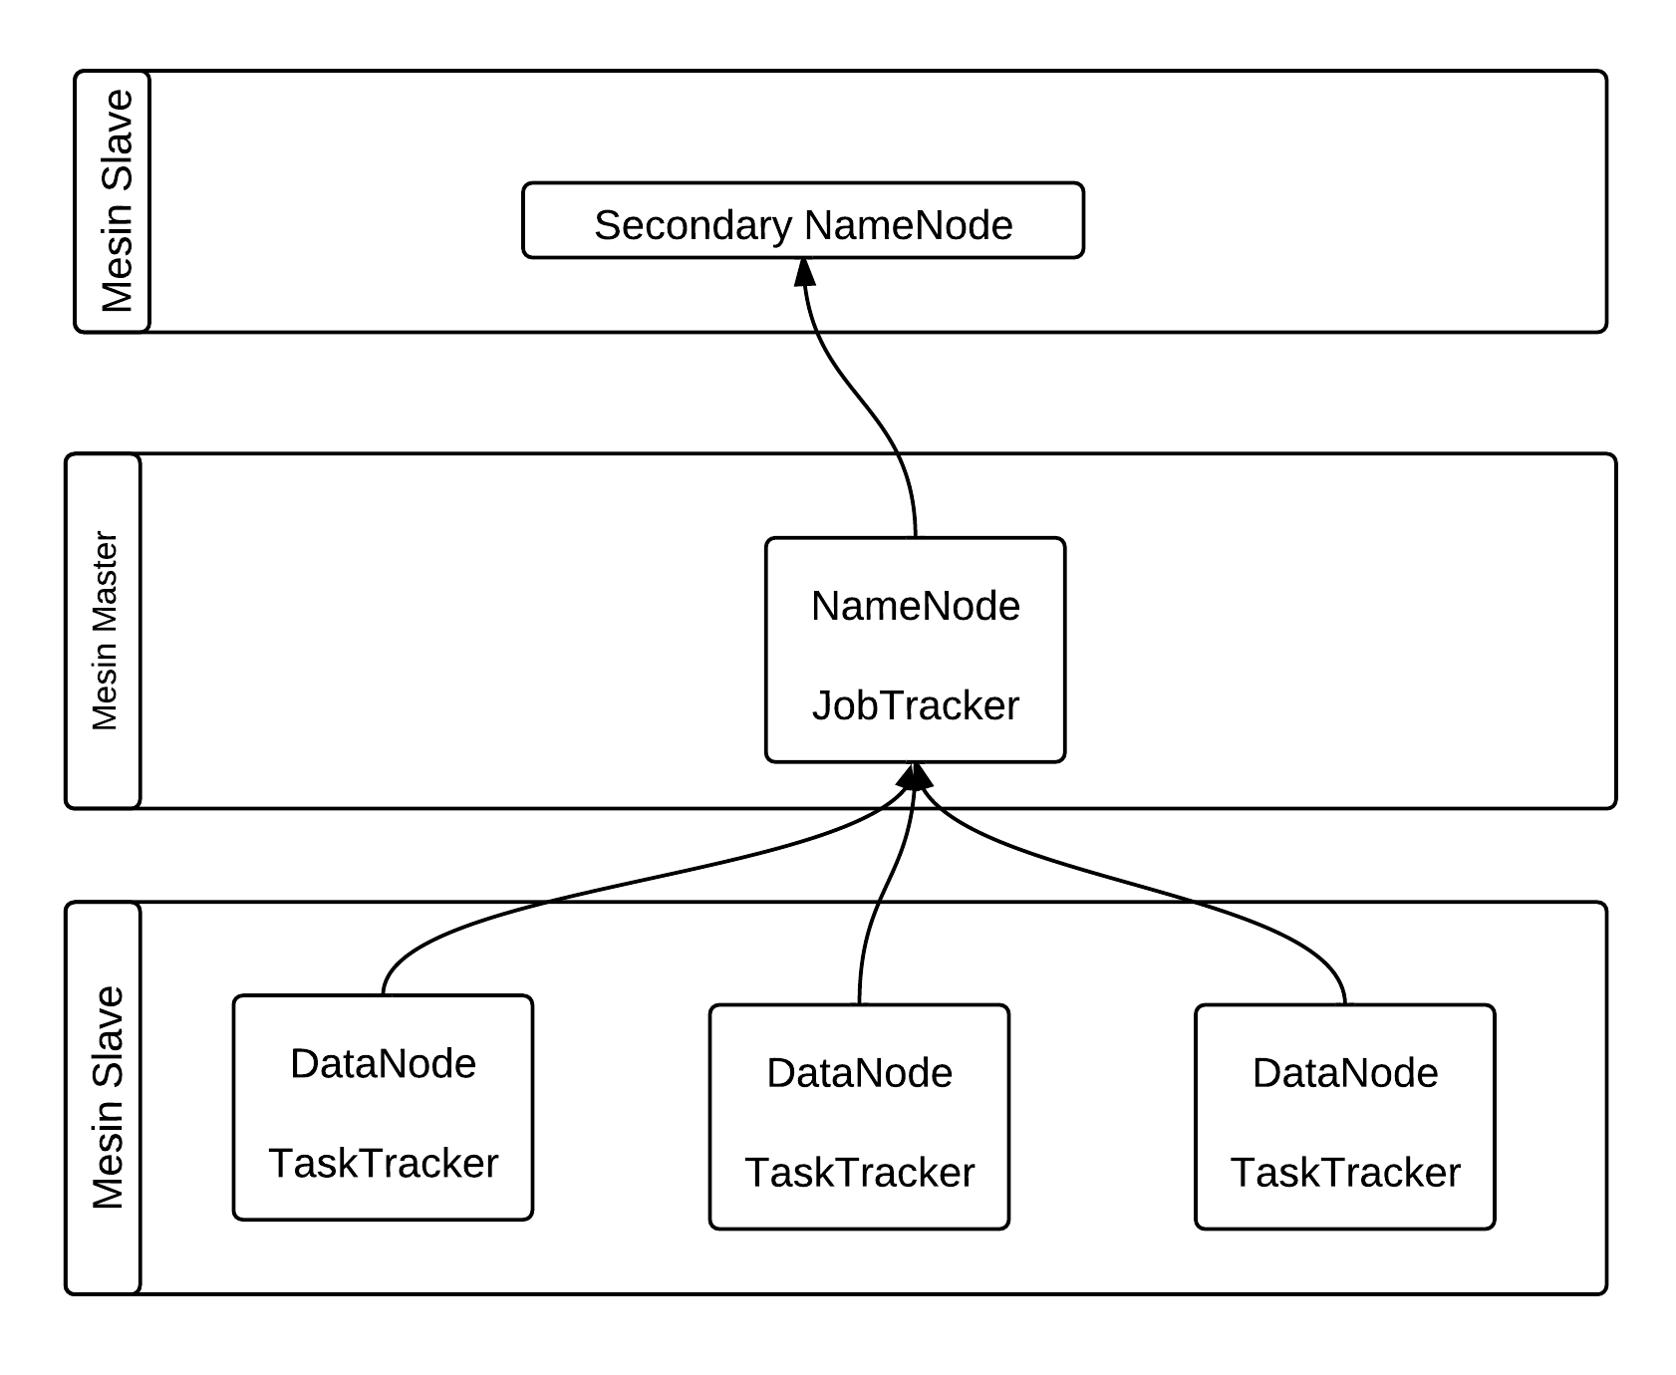
- METODOLOGI
Metodologi yang akan dilakukan dalam Tugas Akhir ini memiliki beberapa tahapan, diantaranya sebagai berikut:
- Penyusunan Proposal Tugas Akhir
Tahap awal untuk memulai pengerjaan Tugas Akhir adalah penyusunan Proposal Tugas Akhir. Pada proposal ini, penulis mengajukan gagasan tentang struktur dari sistem terdistribusi dengan framework Hadoop dan tentang model pemrograman MapReduce
- Studi Literatur
Pada tahap ini dilakukan pencarian, pengumpulan, penyaringan, pembelajaran dan pemahaman literatur yang berhubungan dengan framework Hadoop dan model pemrograman MapReduce. Literatur yang digunakan dalam pengerjaan Tugas Akhir ini sebagian besar berasal dari internet berupa panduan resmi dari framework Hadoop, forum, dokumentasi resmi, materi kuliah, serta beberapa buku referensi.
- Implementasi
Implementasi merupakan tahap untuk membangun sistem tersebut.
- Pengujian dan Evaluasi
Pada tahap ini dilakukan uji coba terhadap sistem yang telah dibuat, mengamati kinerja sistem yang baru dibuat, serta mengidentifikasi kendala yang mungkin timbul.
- Penyusunan Buku Tugas Akhir
Tahap terakhir merupakan penyusunan laporan yang memuat dokumentasi mengenai pembuatan serta hasil implementasi perancangan yang telah dibuat. Secara garis besar, buku laporan tugas akhir ini terdiri atas beberapa bagian yaitu:
- Pendahuluan
  - Latar Belakang
  - Permasalahan
  - Batasan Tugas Akhir
  - Tujuan
  - Metodologi
  - Sistematika Penulisan
- Tinjauan Pustaka
- Desain dan Implementasi
- Uji Coba dan Evaluasi
- Kesimpulan dan Saran
- Daftar Pustaka

JADWAL KEGIATAN TUGAS AKHIR
Berikut merupakan jadwal pengerjaan tugas akhir ini :
Tahapan | Bulan
Tahapan | 1 |  |  |  | 2 |  |  |  | 3 |  |  |  |  | 4
Analisa kebutuhan dan studi literatur
Perancangan sistem
Implementasi
Uji coba dan evaluasi
Penyusunan buku TA

Keterangan : Bulan ke-1 dimulai dari Maret 2012

DAFTAR PUSTAKA DAN DAFTAR ACUAN
[1] “The Diverse and Exploding Digital Universe,” March 2008 (http://www.emc.com/collateral/analyst-reports/diverse-exploding-digital-universe.pdf)
[2] Dean, J. dan Ghemawat, S. Desember 2004. “MapReduce: Simplified Data Processing on Large Clusters”. OSDI'04: Sixth Symposium on Operating System Design and Implementation
[3] anonim, 2012. Apache Hadoop 0.23.1, <URL: http://hadoop.apache.org/common/docs/r0.23.1/>.
[4] Tang Kai-Lin, Li Tong-Hua, Xiong Wen-Wei, Chen Kai: Ovarian cancer classification based on dimensionality reduction for SELDI-TOF data. BMC Bioinformatics: 2010, 11:109.
LEMBAR PENGESAHAN

Surabaya, 5 Maret 2012

Menyetujui,

Dosen Pembimbing I Dosen Pembimbing II

Ir. F. X. Arunanto, M.Sc Isye Arieshanti, S. Kom, M. Phil
131285253 19780412 2006 04 2 001

